|  |  |  |
| --- | --- | --- |
|  | **image002** | **PP_znak_WA_RGB** |

**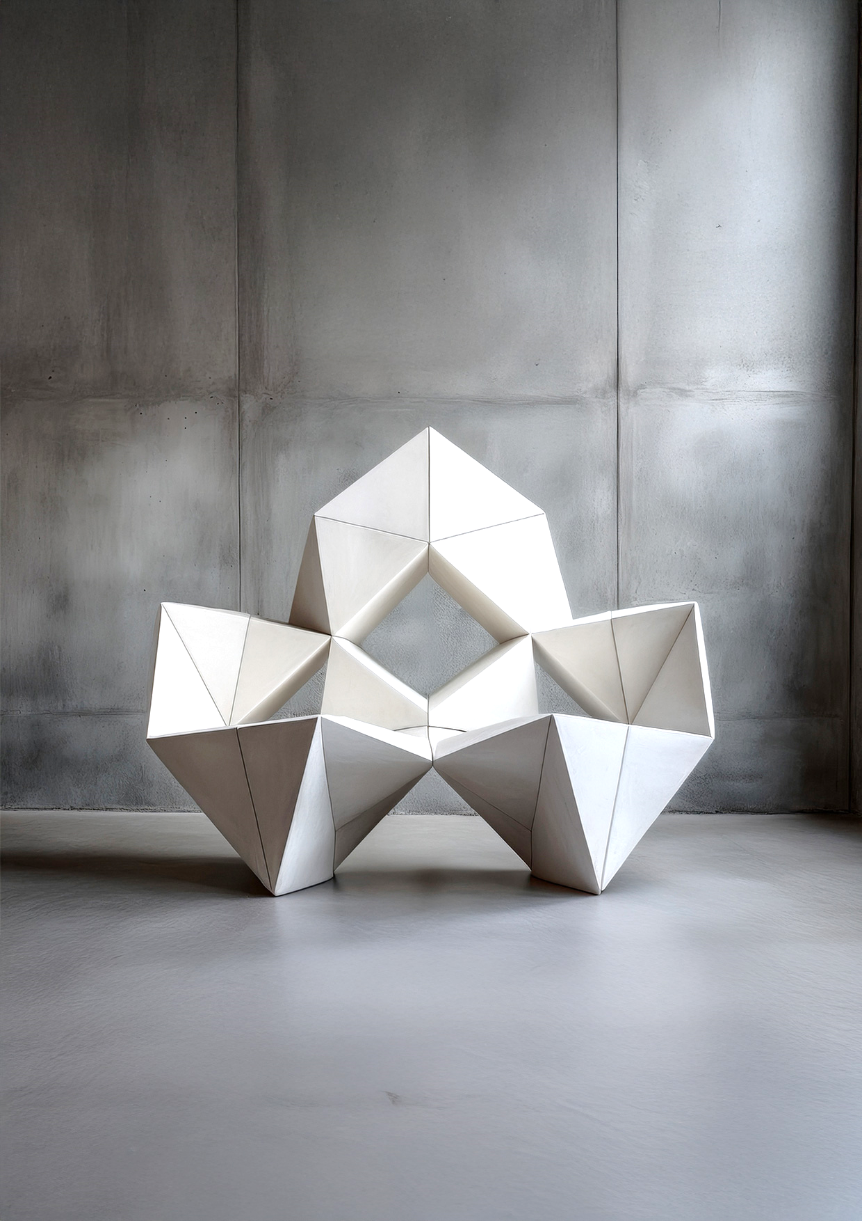**

**REGULAMIN KONKURSU**

**pt. *„******Pekabex Development Forma w Betonie - Mała Architektura dla Lepszego Sąsiedztwa”***

organizowanego przez

Pekabex Development Sp. z o.o.

przy współpracy   
Wydziału Architektury Politechniki Poznańskiej,

dla studentów II stopnia   
Wydziału Architektury Politechniki Poznańskiej

**Poznań 2025**

**SPIS TREŚCI**

1. NAZWA I ADRES ORGANIZATORA
2. FORMA KONKURSU
3. CEL KONKURSU
4. PRZEDMIOT KONKURSU I NAGRODY
5. WYMAGANIA, JAKIE MUSZĄ SPEŁNIĆ UCZESTNICY KONKURSU
6. OCENA PRAC KONKURSOWYCH
7. MIEJSCE, TERMIN I SPOSÓB PREZENTACJI NAJLEPSZYCH PRAC BIORĄCYCH UDZIAŁ   
   W KONKURSIE
8. NAGRODY
9. POSTANOWIENIA DOTYCZĄCE PRAW AUTORSKICH
10. SPOSÓB UDZIELANIA WYJAŚNIEŃ DOTYCZĄCYCH REGULAMINU KONKURSU
11. ZESTAWIENIE TERMINÓW
12. **NAZWA I ADRES ORGANIZATORA** 
    1. Organizatorami konkursu jest Pekabex Development Sp. z o.o. z siedzibą w Poznaniu, przy ul. Szarych Szeregów 27, 60-462 Poznań, KRS: 0000849247, NIP: 7812010819, REGON: 38648032800000 zwana dalej „Pekabex Development” przy współudziale Politechniki Poznańskiej (Instytut Architektury i Planowania Przestrzennego, Wydział Architektury).
    2. Kontakt w sprawach organizacyjnych: sekretarze konkursu dr inż. arch Agnieszka Kasińska-Andruszkiewicz <agnieszka.kasinska-andruszkiewicz@put.poznan.pl> oraz dr inż. arch. Izabela Piklikiewicz-Czarnecka <izabela.piklikiewicz-czarnecka@put.poznan.pl>
13. **FORMA KONKURSU** 
    1. Konkurs architektoniczny pt „*Pekabex Development Forma w Betonie - Mała Architektura Dla Lepszego Sąsiedztwa*”, zwany dalej ,,Konkursem”, jest konkursem skierowanym do studentów II stopnia Wydziału Architektury Politechniki Poznańskiej, którzy uczestniczą w zajęciach z Wzornictwa Przemysłowego 2 na kierunku Architektura na Wydziale Architektury Politechniki Poznańskiej.
    2. Konkurs zorganizowany jest w formie konkursu jednoetapowego, studialnego.
    3. Przystąpienie do konkursu oznacza akceptację niniejszego Regulaminu.
14. **CEL KONKURSU** 
    1. Celem Konkursu jest zaprojektowanie modułowego elementu powtarzalnego z betonu, który po połączeniu stworzy obiekty małej architektury dla inwestycji deweloperskich, zwany dalej „Projekt”, oraz będzie spełniać wymagania określone w załączniku nr 6 do Regulaminu.
15. **PRZEDMIOT KONKURSU I NAGRODY** 
    1. Przedmiotem Konkursu są wizualizacje oraz rysunki techniczne modułowego elementu powtarzalnego oraz wizualizacje i rysunki techniczne utworzonego z niego obiektu małej architektury dla inwestycji deweloperskich.
    2. W Konkursie przewidziano następujące nagrody dla uczestników Konkursu:

* dla najlepszych 3 Autorów nagrody finansowe zgodnie z pkt. 8.4 Regulaminu.

1. **WYMAGANIA OBLIGATORYJNE WOBEC UCZESTNIKÓW KONKURSU** 
   1. W Konkursie mogą uczestniczyć studenci Wydziału Architektury Politechniki Poznańskiej, którzy są uczestnikami zajęć Wzornictwo Przemysłowe 2 na kierunku Architektura na Wydziale Architektury Politechniki Poznańskiej. Do Konkursu mogą zgłaszać się wyłącznie zespoły (maksymalnie 3-osobowe).
   2. Każdy zespół chcący wziąć udział w Konkursie składa projekt składający się zakodowanych plansz w formacie 100x70 cm (orientacja pionowa) oraz Katalog w formacie A4 (orientacja pozioma), zaprojektowane zgodnie ze wzorem załączonym do Regulaminu (załącznik nr 4), zakodowanych, w następującym zestawie:
      1. USB z wersją elektroniczną plansz oraz Katalogu w formatach: .pdf i .jpg, o rozdzielczości 300dpi. Dokładna zawartość plansz oraz Katalogu opisana została w załączniku nr 6.
      2. Zaklejoną kopertę opisaną numerem kodującym plansze (format koperty A3 lub większy).  
         W zaklejonej kopercie powinny się znajdować:

* wydruki plansz w formacie A3 na papierze plakatowym – 2 zestawy rozkodowane - z podaniem imion i nazwisk autorów projektu
* podpisany załącznik nr 1 do Regulaminu: formularz zgłoszeniowy
* podpisany załącznik nr 2 do Regulaminu: karta identyfikacyjna
* podpisany załącznik nr 7 do Regulaminu: oświadczenie o numerze konta

Koszt przygotowania ww. dokumentów ponoszą autorzy projektu.

* 1. Składana praca konkursowa musi być opatrzona na projektach plansz i na kopercie indywidualnym znakiem tj. dowolną sześciocyfrową liczbą z zakresu od 000001 do 999999. Przy wyborze sześciocyfrowego kodu nie należy stosować sekwencji liczbowych, składających się z tej samej cyfry lub z kolejnych sześciu cyfr następujących po sobie. Kod należy zamieścić zgodnie z dołączonym wzorcem plansz.
  2. Formularz zgłoszeniowy należy złożyć u prowadzącego zajęcia najpóźniej do 30.05.2025. Pozostałe, wymienione w punkcie 5.2 materiały należy złożyć w dniach od 02.06-13.06.2025 roku w pokoju 314 bud. Architektury i WiZ Politechniki Poznańskiej w godzinach 10.00-13.00. Potwierdzeniem złożenia pracy w konkursie będzie wpisanie numeru składanej pracy na liście prac konkursowych. W celu zapewnienia anonimowości uczestniczących zespołów koperty A3 zawierające między innymi dane osobowe uczestników zespołów
  3. Poprzez złożenie pracy na Konkurs uczestnicy zespołu projektowego oświadczają, że przysługują im wyłączne i nieograniczone prawa autorskie do projektu. Prace zgłaszane na konkurs nie mogą naruszać praw osób trzecich, w tym w szczególności dóbr osobistych osób trzecich, a także ogólnie przyjętych norm obyczajowych.
  4. W Konkursie mogą brać udział jedynie te prace, które nie były nigdzie publikowane, ani nie brały udziału w żadnym innym konkursie.
  5. Organizatorzy zastrzegają sobie prawo do zdyskwalifikowania prac niespełniających ww. warunków.
  6. Organizatorzy nie zwracają prac biorących udział w Konkursie, prac zdyskwalifikowanych, jak również z niego wyłączonych.
  7. Pekabex Development zobowiązuje się do pokrycia kosztu wydruku plansz konkursowych w rozmiarze 100x70 cm.

1. **OCENA PRAC KONKURSOWYCH** 
   1. Organizatorzy powołują Sąd Konkursowy (zwany dalej Sądem).
   2. Wszystkie prace nadesłane do Konkursu i spełniające założenia wskazane w pkt. 5 podlegają ocenie Sądu.
   3. W skład Sądu będą wchodzić sędziowie wyznaczeni przez Organizatorów – 2-4 osób oraz 3 pracowników dydaktyczno-naukowych Wydziału Architektury Politechniki Poznańskiej.
   4. Skład Sądu zostanie opublikowany na stronie internetowej Wydziału Architektury Politechniki Poznańskiej w dniu ogłoszenia Konkursu.
   5. Sąd dokonuje oceny prac po zakończeniu okresu trwania Konkursu, biorąc pod uwagę między innymi jakość, oryginalność i kreatywność nadesłanych prac. Konkurs zostanie rozstrzygnięty na zasadzie anonimowości. Członkom Sądu zostaną zaprezentowane zakodowane prace w formie analogowej. Po ostatecznej decyzji Sądu prace zostaną rozkodowane i zostaną ujawnione nazwiska autorów wyróżnionych prac.
   6. Zadaniem Sądu jest kwalifikacja do oceny złożonych prac (pod względem spełnienia założeń początkowych) oraz merytoryczna ocena prac dopuszczonych do dalszego postępowania.
2. **MIEJSCE, TERMIN I SPOSÓB PREZENTACJI NAJLEPSZYCH PRAC BIORĄCYCH UDZIAŁ   
   W KONKURSIE** 
   1. Publiczna wystawa prac biorących udział w Konkursie odbędzie się na terenach Organizatorów oraz Wydziału Architektury Politechniki Poznańskiej.
   2. Prezentacja wybranych prac nastąpi na platformach cyfrowych Politechniki Poznańskiej i Wydziału Architektury Politechniki Poznańskiej oraz na platformach społecznościowych i cyfrowych Organizatora Pekabex Development, które zostaną udostępnione na potrzeby niniejszego Konkursu. Organizatorzy zastrzegają sobie możliwość ograniczenia liczby eksponowanych prac.
   3. Odczytanie rozstrzygnięcia Sądu oraz wręczenie nagród odbędzie się w terminie i miejscu ogłoszonym na stronie internetowej Wydziału Architektury Politechniki Poznańskiej, pod adresem [https://www.archi­tektura.put.poznan.pl/](https://www.architektura.put.poznan.pl/) oraz na fanpage'u na Facebooku: <https://www.facebook.com/wapppoznan> zgodnie z harmonogramem Konkursu*.*
   4. Organizatorzy zastrzegają sobie możliwość zmiany formy ogłoszenia wyników oraz prezentacji prac. w zależności od aktualnej sytuacji epidemicznej w Polsce.
3. **NAGRODY**
   1. Laureatami Konkursu zostaną osoby, których prace będą uznane za najlepsze przez członków Sądu.
   2. Informacja o rozstrzygnięciu konkursu zostanie podana podczas publicznej prezentacji najlepszych prac biorących udział w konkursie, a następnie zostanie opublikowana na stronie internetowej Wydziału Architektury Politechniki Poznańskiej.
   3. Organizatorzy Konkursu zastrzegają sobie prawo do nierozstrzygnięcia Konkursu w przypadku niewielkiej liczby zgłoszeń lub niespełnienia kryteriów Konkursu przez zgłoszone prace.
   4. Organizator przewiduje następujące nagrody główne:

* za zajęcie I miejsca: 5000 zł, nagroda finansowa,
* za zajęcie II miejsca: 3000 zł, nagroda finansowa,
* za zajęcie III miejsca: 2000zł, nagroda finansowa.

Organizatorzy zastrzegają sobie możliwość innego podziału nagród. W przypadku zespołów nagroda przyznana za dane miejsce zostanie podzielona równo pomiędzy członków zespołu.

* 1. Wydanie nagrody przez Organizatora w postaci przelewu realizowanego na numer rachunku bankowego wskazany przez zwycięzców I, II, III miejsca nastąpi po uregulowaniu obowiązków podatkowych wynikających z ustawy z dnia 26 lipca 1991 roku o podatku dochodowym od osób fizycznych. Jeżeli zgodnie z obowiązującymi na dzień wypłaty nagrody przepisami prawa na Organizatorze spoczywał będzie obowiązek pobrania podatku, wówczas Organizator podatek obliczy i pobierze, a wydanie nagrody przez Organizatora w postaci przelewu rozliczonego na numer rachunku bankowego wskazany przez zwycięzcę nastąpi w kwocie pomniejszonej o należny podatek
  2. Dyplomy zwycięzców oraz nagrody główne będą wręczane na wernisażu wystawy pokonkursowej.
  3. Organizatorzy Konkursu zastrzegają sobie prawo do opublikowania imion, nazwisk i informacji o laureatach Konkursu, wybranych prac oraz umieszczanie tych informacji w materiałach reklamowych Organizatora oraz w prasie, mediach i Internecie.

1. **POSTANOWIENIA DOTYCZĄCE PRAW AUTORSKICH**

9.1. Przesyłając prace na Konkurs, uczestnik, udziela Organizatorowi oraz Politechnice Poznańskiej niewyłącznej, nieodpłatnej, nieograniczonej terytorialnie oraz nieograniczonej w czasie licencji na korzystanie przez Organizatora i Politechnikę Poznańską z pracy konkursowej na wszystkich polach eksploatacji, w szczególności upoważnia do ujawniana, upubliczniania i opublikowania na stronach internetowych, portalach społecznościowych (w tym Facebook), kanałach komunikacyjnych w tym w radiu, prasie oraz telewizji, bądź materiałach, do celów reklamowych, promocyjnych i marketingowych, w celu propagowania i wykorzystania prac konkursowych w mediach, w nieograniczonym zakresie (obejmuje nieograniczony zasięg terytorialny, rzeczowy i ilościowy).Organizatorowi i Politechnice Poznańskiej przysługuje prawo utrwalania dzieła konkursowego każdą techniką zarówno w wersji tradycyjnej - papierowej jak i metodami elektronicznymi (zapis magnetyczny, w pamięci przenośnych i stacjonarnych urządzeń w tym komputerów, w pamięci serwerów stacjonarnych i wirtualnych), powielania pracy konkursowej i jego przechowywania w dowolnej liczbie egzemplarzy.

9.2. Organizator i Politechnika Poznańska nie są zobowiązani do wykorzystania uprawnień wynikających   
z licencji. Organizator i Politechnika Poznańska są uprawnieni do opracowania pracy konkursowej, w szczególności dokonania tłumaczenia, przeróbki, adaptacji zgodnie z ustawą z dnia 4 lutego 1994 r. o prawie autorskim i prawach pokrewnych. Uczestnik przystępując do Konkursu wyraża zgodę na rozporządzanie i korzystanie z opracowania w tym również po zakończeniu Konkursu. Pekabex Development ma prawo udzielenia sublicencji na pracę konkursową.

9.3. Uczestnik będący laureatem Konkursu (dalej Laureat) przeniesie na Pekabex Development autorskie prawa majątkowe do pracy konkursowej, jak również prawo do wykonywania zależnych praw autorskich do pracy konkursowej oraz prawo przenoszenia tych praw na inne osoby, wraz z prawem do dokonywania w nich zmian i wykonywania praw zależnych na podstawie odrębnej umowy podpisywanej z Pekabex Development.

9.4. Laureat otrzyma nagrodę po zawarciu umowy o przeniesienie praw autorskich majątkowych. W tym celu Laureat zobowiązany jest do podpisania umowy w siedzibie Pekabex Development lub do przesłania podpisanej umowy drogą pocztową na adres siedziby Pekabex Development. W przypadku niepodpisania umowy lub jej niedostarczenia Pekabex Development w terminie 14 dni od daty ogłoszenia wyników konkursu, Pekabex Development, poprzez Politechnikę Poznańską, uprawniony będzie do przekazania nagrody innemu uczestnikowi, bez prawa Laureata do jakichkolwiek roszczeń z tego tytułu wobec Organizatorów. Wzór umowy o przeniesienie praw autorskich stanowi załącznik nr 8 do niniejszej umowy.

9.5. Rejestrując się w Konkursie i wysyłając prace konkursowe, uczestnik jednoznacznie oświadcza, że jest autorem pracy konkursowej, a praca konkursowa nie narusza powszechnie obowiązującego prawa ani praw osób trzecich, w tym praw autorskich, praw własności przemysłowej, praw do wizerunku oraz dóbr osobistych osób trzecich. Uczestnik oświadcza, że posiada wszelkie prawa, w tym w szczególności prawa autorskie do pracy konkursowej.

9.6.Uczestnik ponosi względem Organizatora, Politechniki Poznańskiej bądź podmiotów, którym Pekabex Development udzieli sublicencji do pracy konkursowej, pełną odpowiedzialność w przypadku, gdy jakakolwiek osoba zgłosi się z roszczeniami dotyczącymi naruszenia praw własności intelektualnej. W takiej sytuacji uczestnik zobowiązany jest zwolnić Organizatora, Politechnikę Poznańską bądź podmioty, którym Pekabex Development udzieli sublicencji do pracy konkursowej z odpowiedzialności wobec takiej osoby oraz zwrócić wszelkie koszty, które musiał on ponieść w związku z roszczeniem osoby trzech oraz równocześnie traci prawo do nagrody konkursowej.

9.7 Organizator, Politechnika Poznańska oraz podmioty, na które Pekabex Development przeniesie prawa autorskie do nagrodzonych prac, będą uprawnieni do korzystania z nagrodzonych prac w sposób anonimowy – bez konieczności każdorazowego podawania danych uczestnika będącego autorem nagrodzonej pracy. Laureat udzieli także podmiotom wskazanym w poprzednim zdaniu upoważnienia do wykonywania osobistych praw autorskich do nagrodzonej pracy konkursowej i zobowiązuje się nie wykonywać względem tych podmiotów przysługujących mu osobistych praw autorskich.

9.8. Z tytułu przeniesienia praw autorskich i innych praw do nagrodzonej pracy Laureatowi nie przysługuje poza otrzymaną nagrodą jakiekolwiek wynagrodzenie lub inne roszczenia względem Organizatora, Politechniki Poznańskiej lub osób trzecich, które te prawa następnie nabyły.

1. **SPOSÓB UDZIELANIA WYJAŚNIEŃ DOTYCZĄCYCH REGULAMINU KONKURSU** 
   1. Pytania dotyczące Regulaminu Konkursu należy składać pocztą elektroniczną na adres e-mail: izabela.piklikiewicz-czarnecka@put.poznan.pl do dnia 02.06.2025 r.
   2. Wszelkie wątpliwości mogące wystąpić przy interpretacji Regulaminu Konkursu rozstrzyga Sąd.
   3. W uzasadnionych przypadkach Organizator może zmodyfikować treść zapisów niniejszego Regulaminu. zwłaszcza dot. pandemii
   4. Dokonane przez Organizatora zmiany treści zapisów niniejszego Regulaminu są wiążące dla wszystkich uczestników Konkursu. Odpowiedzi na pytania uczestników Konkursu w zależności od decyzji Organizatora należy traktować jako zmiany lub doprecyzowanie treści niniejszego Regulaminu Konkursu wiążące dla wszystkich uczestników Konkursu.
   5. Treść każdej dokonanej zmiany niniejszego Regulaminu zostanie zamieszczona na stronie internetowej Wydziału Architektury Politechniki Poznańskiej.
2. **ZESTAWIENIE TERMINÓW** 
   1. Przyjmowanie pytań: 02.06.2025 r.
   2. Składanie Formularzy zgłoszeniowych u prowadzącego zajęcia do 02.06.2025
   3. Składanie prac konkursowych: 02.06.2025 r. – 13.06.2025 r.
   4. Posiedzenie komisji konkursowej: 16-27.06.2025 r.
   5. Ogłoszenie autorów zwycięskich i wyróżnionych prac, rozdanie nagród, wernisaż wystawy – do 31.07.2025 r.

ZAŁĄCZNIK 1. FORMULARZ ZGŁOSZENIOWY W KONKURSIE

PT. „PEKABEX DEVELOPMENT FORMA W BETONIE - MAŁA ARCHITEKTURA DLA LEPSZEGO SĄSIEDZTWA”

|  |  |
| --- | --- |
| Nazwa zespołu projektowego |  |
| Reprezentant zespołu projektowego |  |
| Członek zespołu projektowego: |  |
| Członek zespołu projektowego: |  |
| Członek zespołu projektowego: |  |
| Dane kontaktowe reprezentanta zespołu projektowego | |
| Imię i nazwisko: |  |
| adres do korespondencji: |  |
| adres mailowy: |  |
| nr telefonu: |  |

* Oświadczam, że jestem autorem zgłoszonej pracy konkursowej oraz, że nie narusza ona jakichkolwiek praw osób trzecich, ani obowiązujących przepisów prawa.
* Oświadczam, że znam i akceptuję postanowienia Regulaminu Konkursu.
* Oświadczam, że spełniam wszystkie warunki, które uprawniają mnie do udziału w Konkursie.
* Wyrażam zgodę na przeniesienie autorskich praw majątkowych do zgłoszonej na Konkurs pracy na Pekabex Development – na warunkach określonych w Regulaminie Konkursu.
* W przypadku niezgodności z prawdą danych zawartych niniejszym formularzu zgłoszeniowym zgadzam się ponieść całkowitą i wyłączną odpowiedzialność z tego tytułu, w szczególności zobowiązuję się pokryć w całości ewentualną szkodę oraz wszelkie udokumentowane koszty z tym związane.
* Udzielam Organizatorom i Politechnice Poznańskiej licencji w zakresie utrwalania, zwielokrotniania określoną techniką, wprowadzania do obrotu, wprowadzania do pamięci komputera, publicznego odtwarzania, wystawiania, wyświetlania i prezentowania w Internecie pracy konkursowej, w szczególności rozpowszechniania we wszelkiego rodzaju publikacjach, w tym w książkach i czasopismach, na warunkach określonych w Regulaminie Konkursu.
* Wyrażam zgodę na przetwarzanie moich danych osobowych na potrzeby związane z realizacją praw i obowiązków wynikających z uczestnictwa w konkursie, zgodnie z ustawą z dnia 10 maja 2018 r. o ochronie danych osobowych. Zostałem(am) poinformowany(a) o prawie dostępu do treści swoich danych oraz możliwości ich poprawiania, aktualizacji, uzupełniania i usuwania.
* Wyrażam zgodę na przesyłanie korespondencji za pomocą środków komunikacji elektronicznej, o których mowa   
  w ustawie z dnia 18 lipca 2002 r. o świadczeniu usług drogą elektroniczną.
* Wyrażam zgodę na bezpośredni kontakt telefoniczny oraz za pomocą wiadomości (SMS i MMS) za pomocą środków porozumiewania się na odległość.

……………………………………………………………………………………………………………………………………………………………..

data i czytelne podpisy wszystkich członków zespołu projektowego zgłaszającego pracę do Konkursu

ZAŁĄCZNIK 2. KARTA IDENTYFIKACYJNA

|  |  |
| --- | --- |
| **NURMER KODOWANIA** |  |
| Reprezentant zespołu projektowego |  |
| Członek zespołu projektowego: |  |
| Członek zespołu projektowego: |  |
| Członek zespołu projektowego: |  |
| Dane kontaktowe reprezentanta zespołu projektowego | |
| Imię i nazwisko: |  |
| adres do korespondencji: |  |
| adres mailowy: |  |
| nr telefonu: |  |

ZAŁĄCZNIK 3. PROTOKÓŁ PRZEKAZANIA NAGRODY

|  |  |  |
| --- | --- | --- |
| imię i nazwisko, nr PESEL | wartość nagrody | data i podpis potwierdzający odbiór nagrody (Laureat Konkursu) |
|  |  |  |
|  |  |  |
|  |  |  |

Przewodniczący komisji: Członkowie komisji:

……………………………

Pieczęć instytucji

Poznań …………. 2024 r.

ZAŁĄCZNIK 4. OBJAŚNIENIE UKŁADU PLANSZ, OKŁADKA FOLDERU

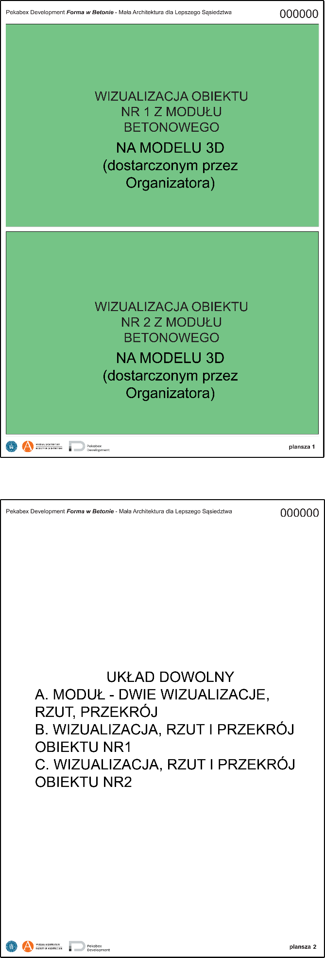

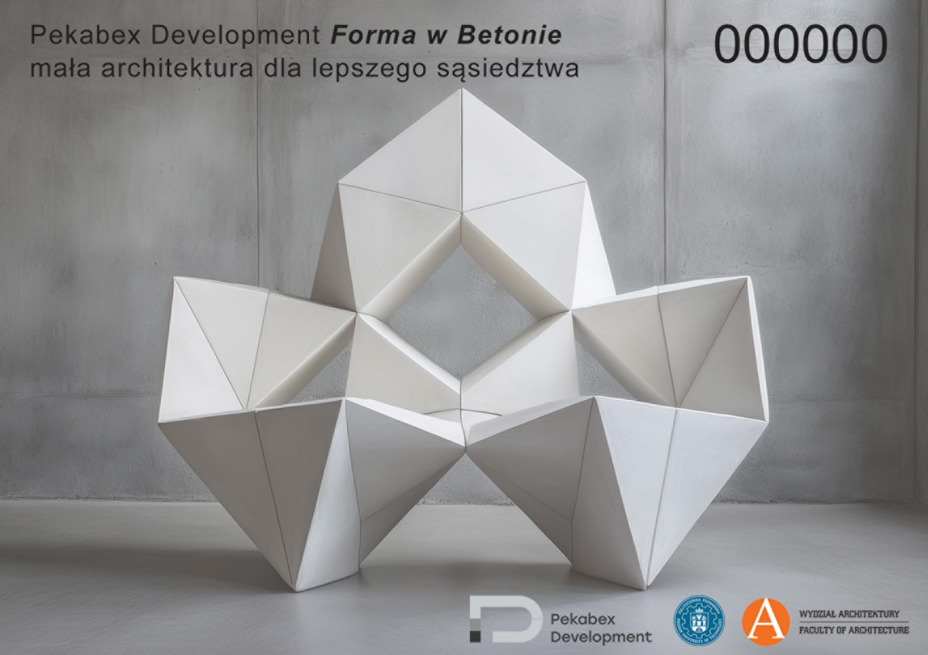

OKŁADKA KATALOGU Z KODEM PRACY

ZAŁĄCZNIK 5. PROTOKÓŁ

**z posiedzenia Sądu Konkursowego …………………………** z dnia …………… r.

Sąd Konkursowy w składzie:

Przewodniczący - ……………………………………

Sekretarz - ……………………………………

Członkowie - ……………………………………

……………………………………

……………………………………  
……………………………………

……………………………………

przyznał nagrody, na podstawie kryteriów określonych w Regulaminie Konkursu, następującym osobom:

I miejsce - ………………………………………………………………

II miejsce - ………………………………………………………………

III miejsce - ………………………………………...............................

………………………………………….

………………………………………….

………………………………………….

………………………………………….

………………………………………….

………………………………………….

………………………………………….

………………………………………….

………………………………………….

Przewodniczący Sądu Konkursowego: Członkowie Sądu Konkursowego:

……………………………

Pieczęć instytucji

ZAŁĄCZNIK 6. ZAKRES OPRACOWANIA

1. Przedmiotem konkursu jest przygotowanie oraz zaprojektowanie modułowego elementu powtarzalnego, który po połączeniu stworzy obiekty małej architektury dla inwestycji deweloperskich (dalej „Projekt”).
2. Zakres opracowania:
3. Zaprojektowanie modułowego elementu powtarzalnego z betonu, który po połączeniu (kilku z nich) stworzy 2 obiekty małej architektury.
4. Zaproponowanie wykorzystania wyżej wymienionych modułów powtarzalnych tj. połączenie ich ze sobą aby, stworzyły obiekty małej architektury oraz zwizualizowanie ich na przekazanym przez Zamawiającego Modelu Inwestycji (Model 3d). Przygotowanie 2 wersji obiektu przy wykorzystaniu 1 opracowanego modułu.
5. Materiałem przewodnim w Projekcie jest beton. Konieczne jest uwzględnienie prefabrykacji zaprojektowanych modułów oraz możliwości połączenia materiału (betonu) ze szkłem i/lub ceramiką. Np. przygotowanie w elemencie modułowym odpowiedniego ryflowania aby była możliwość pomiędzy ww. elementami montażu przeszkleń designerskich/elementów ozdobnych.
6. Elementy zawarte w Projekcie powinny zostać podzielone na dwa typy:

- Typ Użytkowy: ławki, leżaki, stojaki rowerowe, donice, okładziny ścian (dotyczy miejsca składowania odpadów, wiat rowerowych), biblioteka osiedlowa – 2 propozycje dla każdego zaprojektowanego obiektu.

- Typ Ozdobny: reliefy, wyciski w betonie, obudowy lamp, ogrodzenia, hotel dla owadów – 2 propozycje dla każdego zaprojektowanego obiektu,

1. Zaprojektowane moduły powinny mieć możliwość łączenia ze sobą różnych funkcji np. połączenie ławki z donicą i stojakiem na rowery tak aby tworzyły ze sobą spójną całość.
2. Finalna praca projektowa powinna zostać zaprezentowana w formie katalogu wraz z wytycznymi projektowymi tj sparametryzowanymi ( przekroje i rzuty z wymiarami) oraz planszach projektowej na layoucie konkursowym.
3. Finalne prace powinny zostać zaprezentowane w postaci stworzonego Katalogu wraz z wytycznymi projektowymi tj. sparametryzowanymi (przekroje i rzuty z wymiarami – dotyczy to elementu modułowego i obiektów małej architektury z niego stworzonych) w formacie od A4 pion (liczba stron jest zależna od układu i sposobu prezentacji grupy odpowiedzialnej za projekt) oraz 2 plansz o formacie 100x70, zawierającej odpowiednio:

- minimum dwie wizualizacje modułu betonowego wraz z co najmniej jednym rysunkiem rzutu i co najmniej jednym rysunkiem przekroju z oznaczeniem parametrów technicznych (wymiary, rozwiązania materiałowe).

- dla każdego z dwóch obiektów odpowiednio: minimum jedna wizualizacja obiektu małej architektury wraz z co najmniej jednym rysunkiem rzutu i co najmniej jednym rysunkiem przekroju z oznaczeniem parametrów technicznych (wymiary, rozwiązania materiałowe).

- dla każdego z dwóch obiektów odpowiednio: jedną wizualizację zaprojektowanego obiektu małej architektury na przekazanym przez Zamawiającego Modelu 3D inwestycji.

- ideę projektu (cel projektu, założenia koncepcyjne)

ZAŁĄCZNIK 7. OŚWIADCZENIE O NUMERZE KONTA   
DO WYPŁATY NAGRODY W KONKURSIE

|  |  |
| --- | --- |
| Imię i nazwisko |  |
| Adres zamieszkania |  |
| Bank |  |
| Numer konta |  |

………………………………………..

podpis